第4节 中国的海洋资源
一、单项选择题
1、舟山渔场所在的海区是 （ ）
A.渤海 B.黄海 C.东海 D.南海
2、我国东部濒临的海洋自北向南依次是 ( )
A.渤海、东海、黄海，南海 B.渤海、黄海、东海、南海
C.黄海、渤海、东海、南海 D.黄海、渤海、南海、东海
3、我国最大的盐场和渔场分别是 ( )
A.长芦盐场、渤海渔场 B.长芦盐场、舟山渔场
C.布袋盐场、舟山渔场 D.莺歌海盐场、渤海渔场
4、某同学到超市购买了一条带鱼和一包紫菜，其产地可能是 （ ）
A.四川 B.重庆 C.安徽 D.浙江
5、海洋污染中，对海洋生物危害最大的是 （ ）
A.大气污染 B.污水污染 C.固体垃圾 D.石油污染
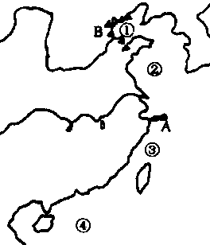
二、综合题
6、读右图，回答：
(1)写出图中字母所表示的地理名称：
渔场：A
盐场：B
(2)海域名称：
① ②
③ ④
(3)在图中①、②、③、④四个海域中，有“天然鱼
仓”之称的是 。

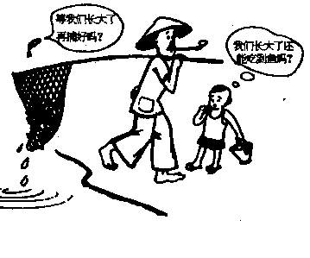
7、你能说出右边漫图的含义吗?
小鱼的哀求

8、读材料，完成下列题目
我国是一个海洋大国，拥有漫长的海岸线，极其广阔的领海，这是一片富饶的“蓝色国土”，充满着希望的“绿洲”。
21世纪将是“海洋世纪”，要赶上经济发达国家，跻身世界强国行列，必须改变脑子里只要960万平方千米领土的传统习惯概念，我国东临太平洋，海岸线长达1．8万千米，拥有渤海、黄海、东海和南海，南北纵跨热带、亚热带和温带三个温度带。按照《联合国海洋法公约》规定，我国享有主权与管辖权的海域300万平方千米，几乎占我国陆上国土面积的30%。这是我国的“蓝色国土”，同960万平方米的陆上国土一样神圣不可侵犯。
我国人口众多，人均陆地资源拥有量远低于世界平均水平，环境的压力很大。中国把海域开发作为跨世纪的国家经济发展战略，走科技兴海之路。据国家科委和国家海洋局共同制定的《“九五”和2010年全国科技兴海规划纲要》，近年来，中国的海洋产业已进入快速发展阶段。2000年海洋产值达3000多亿元，年平均增长率达22％，高于国民经济增长的速度。传统的海洋渔业、盐业和运输业得到了很大发展，海洋石油工业已初具规模，年产量突破1000万吨，海洋旅游，海水利用，海洋能开发，海洋化工也有一定基础。海洋产业已成为我国国民经济发展的新的增长点，海洋将给我们带来新的希望。
能力培养
读图，分析回答：
（1）从图中提供的信息分析，舟山渔场发展海洋渔业的有利条件。
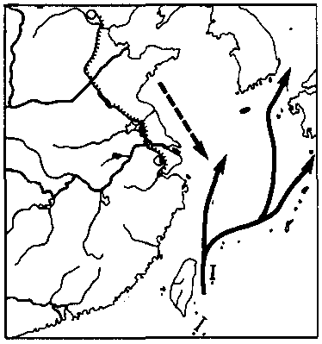
舟山渔场
A
B

（2）结合已学的气候和地形知识分析：A（长芦盐场）、B（布袋盐场）两个盐场的成因有什么不同？

（3）盐是制碱的原料，请说说天津发展制碱的有利条件吗？

答案
一、单项选择题
1.C 2.B 3.B 4.D 5.D
二、综合题
⒍ ⑴ A舟山渔场 B长芦盐场 ⑵ ①渤海 ②黄海 ③东海 ④南海 ⑶ ③
⒎ 渔业生产存在着过度捕捞的现象；渔业生产要走可持续发展之路。
8．⑴ 东海大陆架广阔；长江、钱塘江汇入；寒暖流交汇；位置适中，经济鱼类回游必经之地。 ⑵ 长芦盐场：平坦海滩；少雨天气，蒸发旺盛。布袋盐场：地处背风坡，降水少，晴天多。 ⑶ 接近原料（海盐）产地

